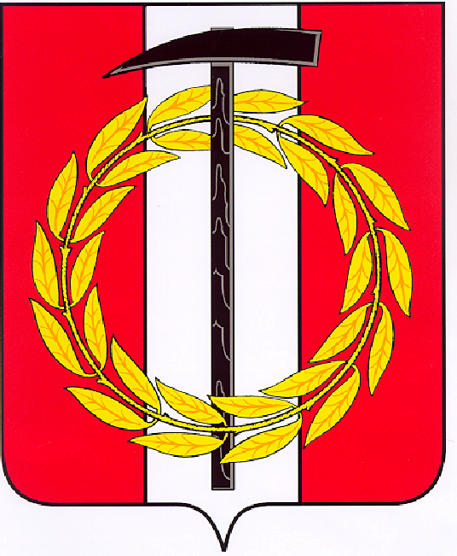
Собрание депутатов Копейского городского округа

Челябинской области

РЕШЕНИЕ

26.01.2022 361-МО
от _______________№_____
О внесении дополнения в решение Собрания депутатов Копейского городского округа от 22.12.2021 № 332-МО «О земельном налоге на территории Копейского городского округа»

В соответствии с Федеральным законом от 06 октября 2003 года № 131-ФЗ «Об общих принципах организации местного самоуправления в Российской Федерации», Уставом муниципального образования «Копейский городской округ» Собрание депутатов Копейского городского округа Челябинской области решает:
- Дополнить решение Собрания депутатов Копейского городского округа Челябинской области от 22.12.2021 № 332-МО «О земельном налоге на территории Копейского городского округа» пунктом 3.2 следующего содержания:
«3.2. От уплаты земельного налога освобождаются управляющие компании индустриальных (промышленных) парков, включенные в реестр индустриальных (промышленных) парков и управляющих компаний индустриальных (промышленных) парков в соответствии с постановлением Правительства Российской Федерации от 4 августа 2015 года № 794 «Об индустриальных (промышленных) парках и управляющих компаниях индустриальных (промышленных) парков», и резиденты индустриальных (промышленных) парков, включенные в реестр, формирующийся управляющими компаниями, - в отношении земельных участков, находящихся в границах территории индустриальных парков, в целях ведения промышленного производства промышленной продукции в течение пяти последовательных налоговых периодов, начиная с 1 января 2022 года».
- Настоящее решение вступает в силу со дня его официального опубликования.
- Настоящее решение подлежит опубликованию в газете «Копейский рабочий» и размещению на официальном Интернет-сайте Собрания депутатов Копейского городского округа Челябинской области.
- Контроль исполнения настоящего решения возложить на комиссию по экономической, бюджетной и налоговой политике Собрания депутатов Копейского городского округа Челябинской области.

Председатель Собрания депутатов  Копейского городского округа  Челябинской области  Е.К. Гиске | Глава Копейского городского округа Челябинской области  А.М. Фалейчик

